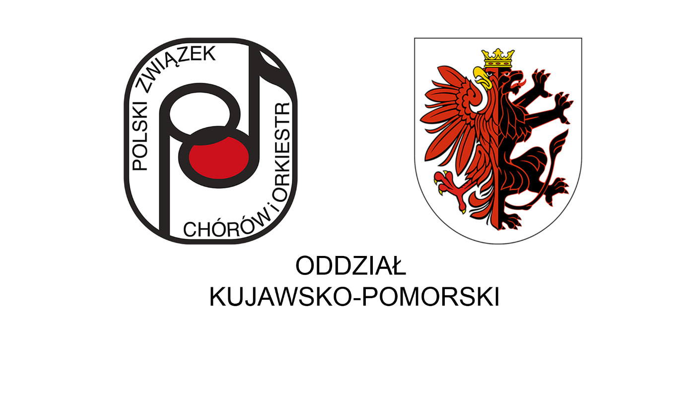
Regulamin Wojewódzkiego Konkursu Chórów i Orkiestr
o Puchar Marszałka Województwa Kujawsko-Pomorskiego
Toruń – 20.11.2021
Postanowienia ogólne
§ 1
- Organizatorami Konkursu są:
  - Urząd Marszałkowski Województwa Kujawsko-Pomorskiego w Toruniu,
  - Polski Związek Chórów i Orkiestr Oddział Kujawsko-Pomorski.
- Konkurs odbędzie się w sobotę 20 listopada 2021 r. w:
  - Kościele Parafii pw. Matki Bożej Nieustającej Pomocy w Toruniu, ul. Szczecińska 38 – konkurs chórów;
  - Zespole Szkół Muzycznych im. Karola Szymanowskiego w Toruniu, ul. Szosa Chełmińska 224/226 – konkurs orkiestr.
§ 2
- Założenia i cele Konkursu:
  - pielęgnowanie dziedzictwa narodowego i tradycji kulturowych Województwa Kujawsko-Pomorskiego,
  - upowszechnianie polskiej i zagranicznej twórczości wokalnej i instrumentalnej różnych okresów historycznych,
  - podnoszenie poziomu artystycznego amatorskich chórów i orkiestr Województwa Kujawsko-Pomorskiego,
  - konfrontacja osiągnięć artystycznych, wymiana doświadczeń oraz integracja amatorskiego ruchu muzycznego.
Warunki udziału w Konkursie
§ 3
- W Konkursie mogą wziąć udział zespoły zrzeszone i niezrzeszone w Oddziale Kujawsko-Pomorskim Polskiego Związku Chórów i Orkiestr działające na terenie Województwa Kujawsko-Pomorskiego.
- W Konkursie uczestniczyć mogą jedynie stali członkowie zespołów.
- W Konkursie nie mogą uczestniczyć osoby działające w zespołach okazjonalnie, na co dzień zaś funkcjonujące w profesjonalnych instytucjach muzycznych.
- Zgłoszenia do Konkursu należy dokonać na Karcie Zgłoszenia (stanowiącej załącznik do Regulaminu) w terminie do 08.10.2021 r.
- Wypełnioną kartę zgłoszeniową należy przesłać elektronicznie na adres email: sekretariat@pzchio.bydgoszcz.pl. Zgłoszona liczba członków zespołu jest ilością ostateczną.
- Ze względu na konieczność poniesienia dodatkowych kosztów organizacyjnych, prosimy o dokonanie wpłaty darowizny do dnia 28.10.2021 r. w wysokości co najmniej:
  - 5 zł – od każdego członka zespołu zrzeszonego w PZChiO,
  - 10 zł – od każdego członka zespołu niezrzeszonego w PZChiO
na konto: Polski Związek Chórów i Orkiestr Oddział w Bydgoszczy
15 1320 1117 2098 7611 2000 0001
- Ze względu na trwającą pandemię COVID-19, w dniu konkursu zgłoszone zespoły przekazują Organizatorowi: imienną listę członków zespołu wraz z ich podpisami, oświadczenie epidemicznym i oświadczenie RODO podpisane przez każdego członka zespołu (załącznik nr 2 i 3).
- W Konkursie chóry i orkiestry prezentują program, którego łączny czas trwania, tzn. wejście - prezentacja konkursowa - zejście powinien wynosić:
- dla chórów – do 12 minut,
- dla orkiestr – do 15 minut.
- Program Konkursowy jest dowolny. Chóry wykonują repertuar a cappella.
- Konkurs odbędzie się w następujących kategoriach:
CHÓRY | ORKIESTRY
- Chóry jednorodne: dziecięce, żeńskie, męskie,  - Chóry mieszane,  - Chóry akademickie,  - Chóry kameralne. | - Orkiestry młodzieżowe,  - Orkiestry Domów Kultury i Stowarzyszeń,  - Orkiestry OSP.

- Na karcie zgłoszenia chóry i orkiestry deklarują, w której kategorii występują (można tylko w jednej).
Oceny i nagrody
§ 4
- Konkurs oceniać będzie profesjonalne jury powołane przez Organizatorów, odrębne dla chórów i orkiestr według następujących kryteriów:
CHÓRY | ORKIESTRY
- Dobór repertuaru.  - Emisja głosu, intonacja, współbrzmienie.  - Frazowanie i dynamika.  - Rytmika, dykcja i artykulacja.  - Interpretacja i ogólny wyraz artystyczny. | - Dobór repertuaru.  - Intonacja i współbrzmienie.  - Frazowanie i artykulacja.  - Interpretacja utworów.  - Ogólny wyraz artystyczny.
- Jury zastosuje skalę ocen od 1 do 10 punktów dla każdego kryterium. Maksymalna liczba punktów do zdobycia wynosi 50.
- W każdej kategorii chóry i orkiestry zdobywają:
  - Złoty dyplom za uzyskanie 43-50 punktów;
  - Srebrny dyplom za uzyskanie 35-42 punktów;
  - Brązowy dyplom za uzyskanie 25-34 punktów.
- Zespoły z najwyższą punktacją w każdej kategorii otrzymają specjalną plakietkę.
- Grand Prix Konkursu i Puchar Marszałka Województwa Kujawsko Pomorskiego dla najlepszego chóru i najlepszej orkiestry Konkursu (najwyższa punktacja bez względu na kategorię).
- Każdy zespół otrzyma dyplom uczestnictwa.
- Obrady jury są tajne, a postanowienia ostateczne.

Postanowienia końcowe
§ 5
- Nadesłanie karty zgłoszenia jest równoznaczne z przyjęciem warunków Regulaminu Konkursu.
- Ze względu na pandemię COVID-19 Organizatorzy nie zapewniają posiłków uczestnikom. Zostanie dostarczona butelka wody dla każdego członka chóru i orkiestry.
- Koszty podróży chóry i orkiestry pokrywają we własnym zakresie.
- W związku z pandemią Organizatorzy nie przewidują wspólnych wykonań oraz koncertu laureatów.
- Wręczenie dyplomów i nagród Konkursu Chórów i Orkiestr zaplanowane zostało w Zespole Szkół Muzycznych w Toruniu w obecności delegacji zespołów, tj. prezesa i dyrygenta zespołu. Planowana jest również transmisja na żywo poprzez profil Oddziału na platformie Facebook.
- Organizator zapewnia przeprowadzenie Konkursu zgodnie w wymogami reżimu sanitarnego, tj. osobne sale dla każdego chóru i każdej orkiestry, środki do dezynfekcji, występy konkursowe po przerwach.
- Kontakt:
  - Chóry – Wiceprezes ds. chórów Eugeniusz Kubski, tel.: 604 891 449,
  - Orkiestry – Wiceprezes ds. orkiestr Mariusz Mikołajczak, tel.: 502 429 290.

Załączniki:
- Karta zgłoszenia,
- Oświadczenie uczestnika,
- Klauzula RODO

Załącznik nr 1.
Karta zgłoszenia do
Wojewódzkiego Konkursu Chórów i Orkiestr
o Puchar Marszałka Województwa Kujawsko-Pomorskiego
w dniu 20 listopada 2021 r.

1. Nazwa zespołu: …..........................................................................................................
2. Adres: …....................................................................................................................................
3. Telefon: ….....................
4. Imię i nazwisko dyrygenta: ….........................................
5. Telefon: ….....................
6. Liczba chórzystów/muzyków orkiestrowych: ….......
PRZYPOMINAMY O PODANIU FAKTYCZNEJ LICZBY OSÓB W ZESPOLE, KTÓRA BĘDZIE OBECNA NA KONKURSIE.
Program konkursowy
Lp. | Tytuł utworu | Kompozytor | Autor opracowania

Informacja o zespole:

Załącznik nr 2.
OŚWIADCZENIE UCZESTNIKA
WOJEWÓDZKIEGO KONKURSU CHÓRÓW I ORKIESTR O PUCHAR
MARSZAŁKA WOJEWÓDZTWA KUJAWSKO-POMORSKIEGO

Imię i nazwisko ..........................................................................
Adres zamieszkania ..............................................................
Telefon.............................................................................................
1. Oświadczam, że według swojej najlepszej wiedzy, nie jestem osobą zakażoną wirusem SARS-COV-2 oraz nie przebywam na kwarantannie ani w izolacji.
2. Ja i inni domownicy zamieszkali pod tym samym adresem jesteśmy zdrowi, bez objawów chorobowych sugerujących chorobę zakaźną tj.: gorączka, kaszel, duszności, katar, utrata smaku/węchu, bóle mięśni, ból gardła, biegunka, wymioty. Nie miałam/em styczności z osobą zakażoną wirusem SARS-COV-2 ani osobami, które odbywają kwarantannę lub są w izolacji.
3. W celu uniknięcia zakażania innych osób zobowiązuję się, że wezmę udział w konkursie tylko w sytuacji gdy będę zdrowy/a, bez objawów chorobowych wskazanych powyżej.
4. Oświadczam, że ponoszę pełną odpowiedzialność za podjętą przeze mnie decyzję związaną z uczestnictwem w Konkursie oraz narażenia się na zakażenie SARS-COV-2 i wynikającymi z tego konsekwencjami.
5. Oświadczam, że w sytuacji zarażenia się nie będę wnosił/a skarg, zażaleń, pretensji będąc całkowicie świadoma/y zagrożenia epidemiologicznego, płynącego z obecnej sytuacji w Polsce.
6. W przypadku, gdy w ciągu 14 dni od dnia mojego udziału w Konkursie wystąpią u mnie objawy zakażenia SARS-CoV-2, zobowiązuję się niezwłocznie poinformować o tym fakcie właściwe miejscowo służby sanitarne i epidemiologiczne, a także Organizatorów oraz podjąć niezbędne kroki wg wskazań GIS https://www.gov.pl/web/koronawirus.
9. Zobowiązuję się przestrzegać zasad instrukcji w miejscach Konkursowych.
10. Oświadczam, że podane przeze mnie dane są prawdziwe oraz zgodne z rzeczywistym stanem rzeczy.
11. Wyrażam zgodę na przetwarzanie moich danych zgodnie z klauzulą informacyjną.

……………………………………. …………………………………….
data podpis
Załącznik nr 3.
KLAUZULA INFORMACYJNA - RODO
Zgodnie z art. 13 ust. 1 i 2 Rozporządzenia Parlamentu Europejskiego i Rady (UE) 2016/679 z dnia 27 kwietnia 2016 roku w sprawie ochrony osób fizycznych w związku z przetwarzaniem danych osobowych i w sprawie swobodnego przepływu takich danych oraz uchylenia dyrektywy 95/46/WE (dalej RODO), obowiązującego od 25 maja 2018 r., informuję, iż:
1. Administratorem danych osobowych jest Polski Związek Chórów i Orkiestr Oddział Kujawsko-Pomorski.
2. Pani/Pana/ dane osobowe przetwarzane będą w celach ochrony zdrowia oraz zwalczania wirusa COVID-19 na podstawie:
a) art. 6 ust. 1 lit. a RODO - przetwarzanie wizerunku na podstawie zgody,
b) art. 6 ust. 1 lit. d RODO - przetwarzanie jest niezbędne do ochrony żywotnych interesów osoby, której dane dotyczą lub innej osoby fizycznej,
c) wyrażonej zgody na pomiar temperatury ciała, zgodnie z art. 9 ust. 2 lit. a RODO,
d) art. 9 ust. 2 lit. i) w zw. z art. 6 ust 1 lit. c) i e) rozporządzenia RODO oraz ustawą z dnia 10 maja 2018r. (Dz.U.2018 poz.100 z późn. zm.) w zw. z art. 17 ustawy z dnia 2 marca 2020 r. o szczególnych rozwiązaniach związanych z zapobieganiem, przeciwdziałaniem i zwalczaniem COVID-19, innych chorób zakaźnych oraz wywołanych nimi sytuacji kryzysowych (Dz.U. z 2020 r. poz. 374 z późn. zm.) - celem zapobiegania i zwalczania epidemii wywołanej koronawirusem SARSCoV-2;
3. Odbiorcami Pani/Pana/danych osobowych mogą być organy władzy publicznej oraz podmioty wykonujące zadania publiczne lub działających na zlecenie organów władzy publicznej, w zakresie i w celach, które wynikają z przepisów powszechnie obowiązującego prawa m. in. Główny Inspektor Sanitarny, Powiatowa Stacja Sanitarno-Epidemiologiczna.
4. Pani/Pana/dane osobowe przetwarzane będą do czasu trwania pandemii, związanej z COVID19.
5. Pani/Pana/dane osobowe nie będą przekazywane do państw trzecich lub organizacji międzynarodowych,
6. Ma Pani/Pan prawo żądania od Administratora:
a) dostępu do swoich danych;
b) do sprostowania (poprawiania) swoich danych;
c) do ograniczenia przetwarzania danych na zasadach opisanych w art. 18 RODO;
d) do wniesienia sprzeciwu wobec przetwarzania danych na zasadach opisanych w art. 21 RODO;
e) do przenoszenia danych na zasadach opisanych w art. 20 RODO;
f) prawo do wniesienia skargi do organu nadzorczego;
g) prawo do cofnięcia zgody w dowolnym momencie, przy czym jej wycofanie nie wpływa na zgodność z prawem przetwarzania, którego dokonano na podstawie zgody przed jej cofnięciem.
7. W celu skorzystania oraz uzyskania informacji dotyczących praw określonych powyżej (lit. a-f) należy skontaktować się z Administratorem lub z Inspektorem Danych Osobowych.
8. Ma Pani/Pan prawo wniesienia skargi do organu nadzorczego (Urząd Ochrony Danych Osobowych, ul. Stawki 2, 00-193 Warszawa), gdy uzna Pani/Pan, że przetwarzanie Pani/Pana danych osobowych narusza przepisy ustawy o ochronie danych osobowych, a od 25 maja 2018 r. Rozporządzenia Parlamentu Europejskiego i Rady (UE) 2016/679 z dnia 27 kwietnia 2016 roku w sprawie ochrony osób fizycznych w związku z przetwarzaniem danych osobowych i w sprawie swobodnego przepływu takich danych oraz uchylenia dyrektywy 95/46/WE,
9. Wypełnienie oświadczenia jest wytycznym przeciwepidemicznym Głównego Inspektora
Sanitarnego.
10. Pani/Pana/ dane nie będą przetwarzane w sposób zautomatyzowany i nie będą profilowane.

……………………………………. …………………………………….
data podpis

